Приложение № 1
к документации об аукционе на право
заключения договора купли-продажи
лесных насаждений

Предмет аукциона № 10

Начальная цена предмета аукциона: 163 164 руб. 07 коп.
Кадастровый номер: 21:18:000000:00
Шумерлинское лесничество
Порецкое участковое лесничество

Номер лесного квартала |  | Номер лесотакса-ционного выдела-делянки | Площадь лесосеки, га | Хозяйство, преобла-дающая порода | Породы | Объем, куб. метров
 |  |  |  |  |  | Деловая |  |  |  | Дрова | Хворост-неликвид | Итого
 |  |  |  |  |  | Круп-ная | Сред-  няя | Мел-  кая | Итого | Дрова | Хворост-неликвид
225 |  | 7 | 3,5 | м/л | береза | 20 | 11 | 1 | 32 | 64 | 12 | 108
 |  |  |  |  | дуб | 3 | 8 |  | 11 | 53 | 5 | 69
 |  |  |  |  | ель | 2 | 2 |  | 4 |  |  | 4
 |  |  |  |  | липа | 21 | 43 | 3 | 67 | 338 | 68 | 473
 |  |  |  |  | сосна | 11 | 3 |  | 14 |  | 2 | 16
 |  |  |  |  | итого | 57 | 67 | 4 | 128 | 455 | 87 | 670

ПЛАН ЛЕСНОГО УЧАСТКА
Местоположение: Чувашская Республика, Шумерлинское лесничество, Порецкое участковое лесничество, квартал 225

Вид разрешенного использования: заготовка древесины

Схема
расположения лесных насаждений
Местоположение лесных насаждений:
Чувашская Республика, Порецкий муниципальный округ, Шумерлинское лесничество, Порецкое участковое лесничество, квартал 225, выдел 7, лесосека № 1, делянка № 1.
Масштаб: 1:10000 Площадь: 3,5 га
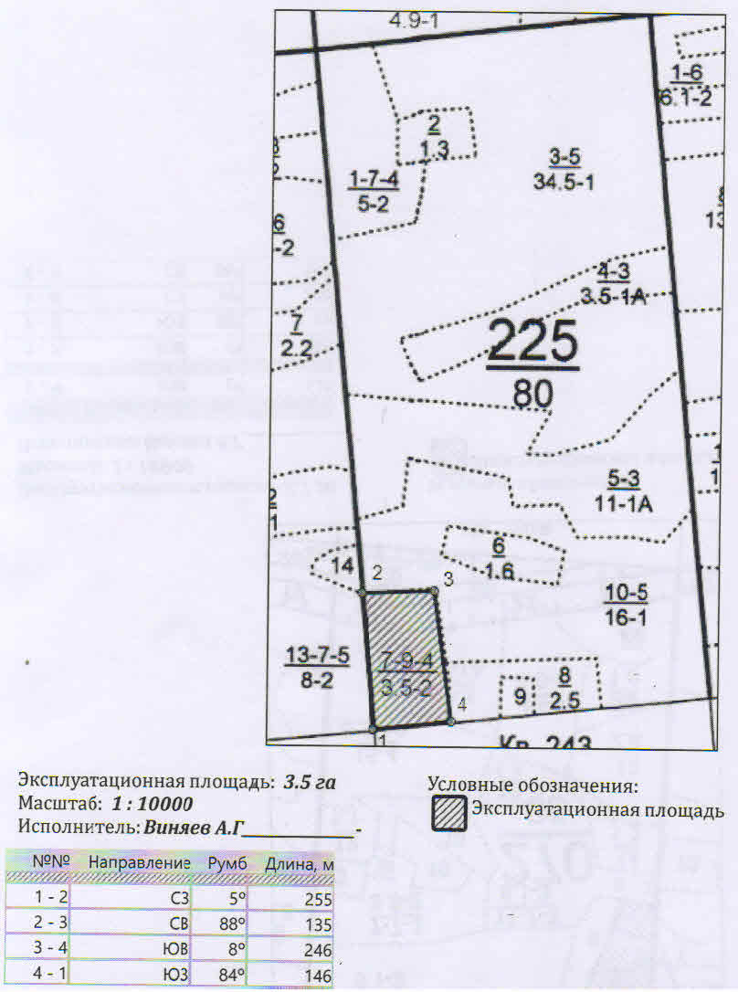

Таксационное описание лесных насаждений,
выставляемых на аукцион на право заключения
договора купли-продажи лесных насаждений
Наименование  участкового лесничества | №  кв. | №  выд. | Площадь,  га | Состав  насаждения | Возраст | Бони-  тет | Общий  запас вырубаемой древесины,  куб.м.
Порецкое | 225 | 7 | 3,5 | 7Лп2Б1Д+С | 85 | 2 | 670

Характеристика лесных насаждений
га

Общая площадь - всего | в том числе
Общая площадь - всего | лесные земли |  |  |  |  | нелесные земли
Общая площадь - всего | покрытые лесной растительностью - всего | в том числе покрытые лесными культурами | лесные питомники, плантации | непокрытые лесной растительностью | итого | дороги | просеки | боло-та | дру-гие | ито-го
3,5 | 3,5 |  |  |  | 3,5

Целевое назначение лесов | Номер квартала (выдела) | Преобладающая порода | Площадь, га/  запас вырубаемой древесины, куб. м | в том числе по группам возраста древостоя, га / куб. м
 |  |  |  | молодняки | средневозрастные | приспевающие | спелые и перестойные
Порецкое участковое лесничество
Эксплуатационные леса | 225/7 | Липа | 3,5/670 |  |  |  | 3,5/670

